 | 基隆市八堵國民小學辦理各項活動成果照片
 | 名稱 | 班級母語情境佈置 | 日期 | 94-97學年度
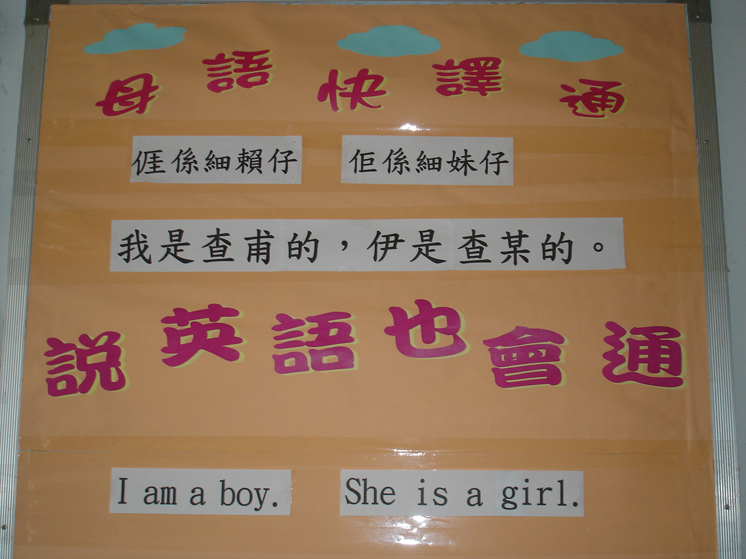
◎內容概述：四甲說閩南語、客語、英語，通通ㄟ通喔！
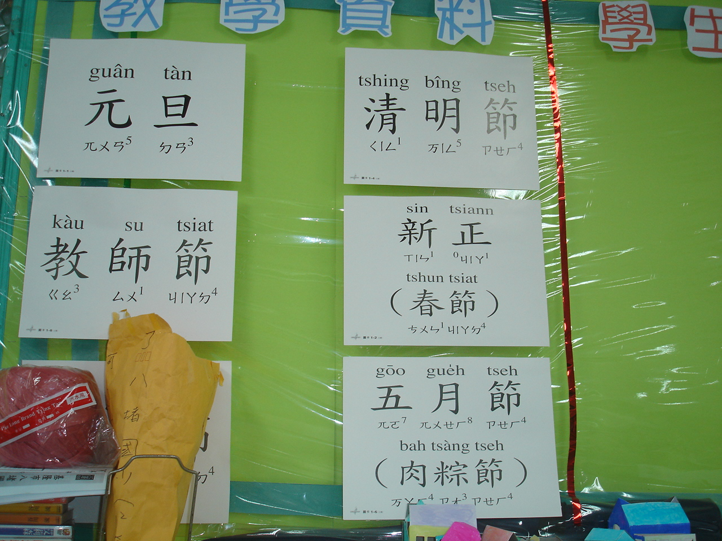

◎內容概述：快快快！跟三甲一起「用台語，說節日」！
Keelung Municipal Badu Elementary School

